IMI TA Kombi-Kupplung, 15 mm, G 3/4 für CU- oder Präzisionsstahlrohr

IMI Hydronic Engineering Deutschland

Eigenschaften

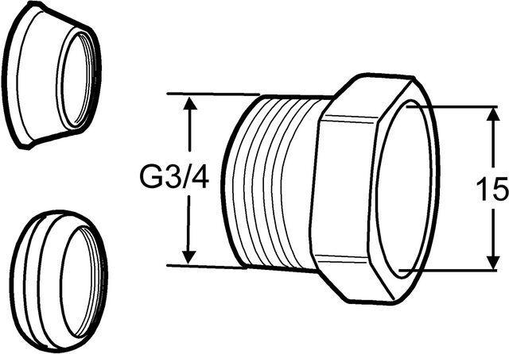

GTIN:

7318792875403

HAN:

53235117

Werkstoff

Messing

Rohraußendurchmesser (mm)

15